中山市三乡镇鸦岗经济联合社（一期）“工改工”宗地项目“三旧”改造方案

根据中山市城市更新（“三旧”改造）专项规划和现行控制性详细规划，中山市三乡镇人民政府拟对位于鸦岗村鸦岗大街“三洲”工业区的中山市三乡镇鸦岗经济联合社（下称“鸦岗经联社”）的旧厂房用地进行改造，由鸦岗经联社自主改造，采取全面改造的改造方式。改造方案如下：
一、改造地块基本情况
(一）总体情况
改造项目位于中山市三乡镇鸦岗大街三洲工业区，北至现状道路，南至亿宝利印花有限公司，东至农用地，西至鸦岗大街，用地面积1.6139公顷（16139.35平方米，折合约24.21亩）。
（二）标图入库情况
改造项目中1.3884公顷（13884.18平方米，折合约20.83亩）用地已于2009年纳入“三旧”标图入库，于2015年6月调整图斑，图斑编号为44200031133，纳入图斑面积为1.3884公顷（13884.18平方米，折合约20.83亩），为改造主体地块，作为地块一；另有0.2255公顷（2255.18平方米，折合约3.38亩）不符合“三旧”标图入库的条件，未纳入“三旧”标图入库,作为地块二。
（三）权属情况
改造项目涉及鸦岗经联社名下一宗集体土地，未办理用地使用权证，已办理集体土地所有权证，不动产权证号为粤(2016)中山市不动产权第0125054号。
（四）土地现状情况
改造用地在“二调”及最新土地利用现状中均为建设用地。不涉及纳入改造范围整体利用的边角地、夹心地、插花地（下称“三地”）、其他用地、征地留用地、与原“三旧”用地置换的“三旧”用地或其他存量建设用地。
改造范围内现有8栋建筑物，为鸦岗经联社自2003年开始陆续建设使用，均未办理规划报建等手续。现有建筑面积约19613.78平方米，现状容积率1.2，作工业厂房所用。该地块目前已拆除建筑面积0平方米，改造前年产值为1940万元（折合约80万/亩），年税收强度为50万元（折合约2万/亩）。
改造范围内涉及违法用地面积1.6139公顷（16139.35平方米，折合约24.21亩），其中0.1646公顷（1646.14平方米，折合约2.47亩）于2021年完成违法用地处置（中山自然资罚字〔2021〕116号），剩余1.4493公顷（14493.2平方米，折合约21.74亩）于2023年完成违法用地处置（粤中三乡综执执罚字〔2023〕258号），当事人均已落实处罚。
改造主体地块不涉及闲置用地，不涉及抵押、闲置、历史文化资源要素、土壤环境潜在监管地块等情况。
（五）规划情况
改造项目用地符合国土空间总体规划、控制性详细规划，已纳入《中山市城市更新（“三旧”改造）专项规划（2020-2035）》。其中，在国土空间总体规划中，属城乡建设用地1.6139公顷（16139.35平方米，折合约24.21亩）；在《三乡镇金涌南片区控制性详细规划（2016）》（中府函〔2016〕800号）中，一类工业用地面积1.6139公顷（16139.35平方米，折合约24.21亩），容积率为1.0-3.5，当建筑密度为35-45%时，建筑≤9层且高度≤50米；当建筑密度为35-60％时，建筑≤3层且高度≤24米，绿地率为10-15%。
地块位于城镇开发边界范围内，不涉及永久基本农田、生态保护红线、林地和自然保护地等管控要求。
二、改造意愿及补偿安置情况
改造范围涉及鸦岗经联社1个权利主体，中山市三乡镇人民政府已按照法律法规，就改造范围、土地现状、改造主体及拟改造情况、补偿安置方式及标准等事项征询鸦岗经联社改造意愿，经三分之二以上村民代表表决，同意将涉及土地、建筑纳入改造范围。改造范围不涉及征地、补偿安置等情况。
三、改造主体、需办理用地手续及拟改造情况
根据有关规划要求，改造项目严格按国土空间总体规划、控制性详细规划管控要求建设。
（一）改造主体及拟改造情况
该项目属于“工改工”宗地项目，拟采取权利人自主改造方式，由鸦岗经联社作为改造主体，实施全面改造。
（二）需办理的用地手续
1.集体转用手续。地块一1.3884公顷（13884.18平方米，折合约20.83亩）与地块二0.2255公顷（2255.18平方米，折合约3.38亩）需办理集体土地完善转用手续。地块一办理集体土地完善转用手续时，不涉及安排建设用地规模及用地指标；地块二不涉及安排建设用地规模，需安排建设用地指标。

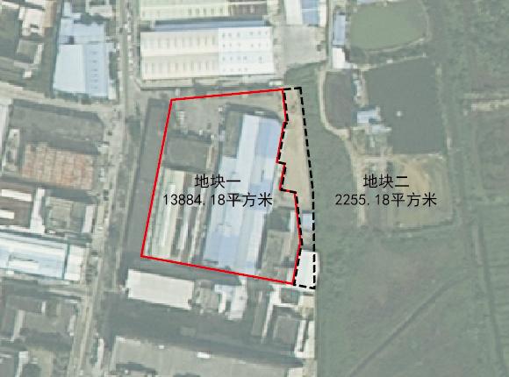
2.集体建设用地证自用审批。上述地块一和地块二在完成集体土地完善转用手续后，按照《三乡镇金涌南片区控制性详细规划（2016）》（中府函〔2016〕800号），1.6139公顷（16139.35平方米，折合约24.21亩）用地规划一类工业用地拟采用集体自用方式按照一宗用地供地给鸦岗经联社，进行整体开发。
（三）拟改造情况
1.6139公顷（16139.35平方米，折合约24.21亩）用地改造后将用于工业生产，发展玻璃制品制造加工、 橡胶和塑料制品制造和五金行业等产业。在符合控制性详细规划的基础上，容积率不小于2.0，总建筑面积不小于32278.7平方米（不含不计容建筑面积），其中新建建筑面积不小于32278.7平方米(最终容积率及拟建面积以规划许可证批复为准。最终规划方案总平面图及单体图以规划许可证及施工许可证批复为准)，不保留原有建筑。
项目符合国家《产业结构调整指导目录》《中山市“三线一单”生态环境分区管控方案》《中山市涉挥发性有机物项目环保准入管理规定》。改造后投资强度将达到6780万元（折合约280万元/亩），年产值将达到10170万元（折合约420万元/亩），年税收将达到364万元（折合约15万元/亩）。
四、资金筹措
改造项目由改造主体拟投入资金6780万元，其中自有资金2400万元，银行贷款4380万元，以上述数据以最终实际发生为准。
五、开发时序
项目自市政府批准供地之日起365日内开工建设，自开工之日起365日内竣工。
六、实施监管
以中山市三乡镇人民政府与改造主体签订的监管协议为准。

